Карточка 47 Оптимизация. «Поиск решения в excel»

Задача 1 (о корме животных)
Рацион для питания животных на ферме состоит из двух видов кормов I и II. Содержание веществ в килограмме корма представлено в таблице:
Составить наиболее дешевый рацион питания, обеспечивающий жиров не менее 6 единиц, белков не менее 9 единиц, углеводов не менее 8 единиц, нитратов не более 16 единиц. Вычислить, сколько нужно первого корма и второго и итоговую стоимость покупки кормов.

 | Корм I | Корм II
Жиры | 1 | 3
Белки | 3 | 1
Углеводы | 1 | 8
Нитраты | 2 | 4
Цена 1 кг | 20 руб | 10 руб
Решение:
- Создадим таблицу в excel:
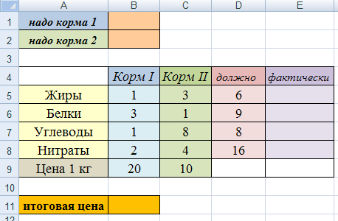
В ячейку В11 занесём формулу нахождения итоговой цены покупки:
=B1*B9+B2*C9 (посмотрите, откуда получается эта формула)
- Рассчитаем фактическое наличие жиров, белков, углеводов и нитратов в получаемом рационе.
- В ячейку Е5 заносим формулу: =B5*$B$1+C5*$B$2, и растягиваем её на ячейки Е6-Е8.
- Вызовем Поиск решения (вкладка Данные, группа Анализ/Поиск решения) и заполняем:
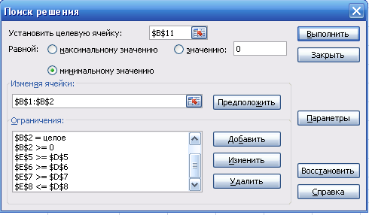
Задаем целевую ячейку В11 (так как нам нужно найти минимальную стоимость покупки) и указываем минимизацию. Изменять будем ячейки B1 и B2.
Задаем ограничения по условию задачи (кнопка добавить):
Ячейки В1 и В2 должны быть целыми и неотрицательными. (В1=целое, В2= целое, В1≥ 0, В2≥ 0).
Фактическое значение жиров, белков и углеродов обязано быть больше или равно заданным должным значениям (Е5≥ D5, Е6≥ D6, Е7≥ D7).
Нитратов должно быть меньше 16 (Е8≤ D8).
- Нажать кнопку Выполнить. Сохраните найденное решение. Переименуйте лист 1 в «Корма». Результат сохраните в файл в свою папку под названием «Поиск решения ваша фамилия».

Задача 2 (О телевизорах)
Для производства телевизоров необходимо 4 вида деталей. Количество деталей, необходимых для производства одного телевизора, представлено в таблице.
Прибыль от реализации одного телевизора марки Витязь – 3 у.е., Рекорд – 2 у.е.
Со склада этих деталей привозят: I вида не менее 120, II вида – не более 100, III вида не более 133, IV вида не более 222. Сколько телевизоров и какого вида нужно производить, чтобы прибыль была наибольшей?
 | I деталь | II деталь | III деталь | IV деталь
Витязь | 4 | 0 | 2 | 2
Рекорд | 3 | 2 | 0 | 3

Решение:
- На листе 2 создадим таблицу в excel:
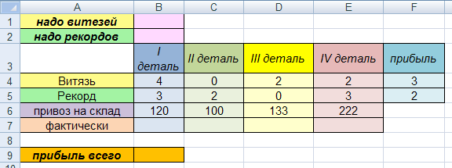
В ячейку В9 занесём формулу нахождения прибыли:
=B1*F4+B2*F5 (посмотрите, откуда получается эта формула)
- Рассчитаем фактическое наличие деталей разных видов.
- В ячейку В7 заносим формулу: =$B$1*B4+$B$2*B5, и растягиваем её на ячейки С7-Е7.
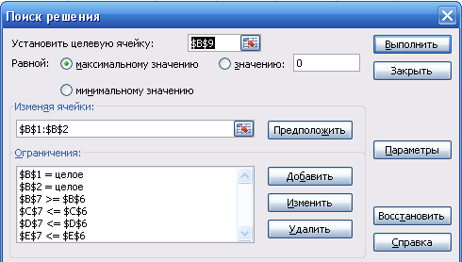
- Вызовем Поиск решения (вкладка Данные, группа Анализ/Поиск решения) и заполняем:
Задаем целевую ячейку В9 (так как нам нужно найти максимальную прибыль) и указываем максимизацию, изменяя ячейки В1 и В2.
Задаем ограничения по условию задачи (кнопка добавить):
Ячейки В1 и В2 должны быть целыми и неотрицательными, так как это количество телевизоров (В1=целое, В2= целое, В1≥ 0, В2≥ 0).
Фактическое значение детали 1 обязано быть больше или равно количеству привезенному на склад (В7≥ В6). Фактическое значение деталей 2,3,4 обязано быть меньше или равно количеству привезенных на склад (С7≤ С6, Е7≤ Е6, D7≤ D6).
- Нажать кнопку Выполнить. Сохраните найденное решение. Переименуйте лист 2 в «Телевизоры». Результат сохраните в файл в свою папку под названием «Поиск решения ваша фамилия».
Задача 3 (о сапогах)
Предположим, что фабрика производит зимние сапоги двух разных фасонов. Продукция обоих типов поступает в оптовую продажу. Для производства сапог используются два исходных продукта А и В. Максимально возможные суточные запасы этих продуктов составляют 60 и 80 единиц соответственно. Расходы продуктов А и В на одну пару сапог приведены в таблице.
Изучение рынка сбыта показало, что суточный спрос на сапоги второго фасона никогда не превышает спроса на сапоги первого фасона более чем на одну пару.
Исходный  продукт | Расход продукта |  | Максимально  возможный запас
Исходный  продукт | Фасон 1 | Фасон 2 | Максимально  возможный запас
А | 1 | 2 | 60
В | 2 | 1 | 80
Кроме того установлено, что спрос на сапоги второго фасона никогда не превышает двух пар в сутки. Оптовые цены одной пары сапог равны 1500 руб. для сапог первого фасона и 1000 руб. для сапог второго фасона. Какое количество сапог каждого вида должна производить фабрика, чтобы доход от реализации продукции был максимальным?
Решение:
- На листе 3 создадим таблицу в excel:
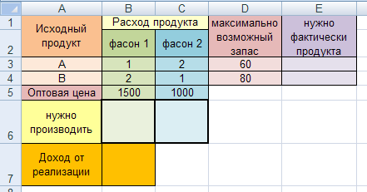
В ячейку В9 занесём формулу нахождения дохода от реализации:
=B6*B5+C6*C5 (посмотрите, откуда получается эта формула)
- Рассчитаем, сколько фактически потребуется исходных продуктов.
- В ячейку В3 заносим формулу: =$B$6*B3+$C$6*C3, и растягиваем её на ячейку Е4.
- Вызовем Поиск решения (вкладка Данные, группа Анализ/Поиск решения) и заполняем:
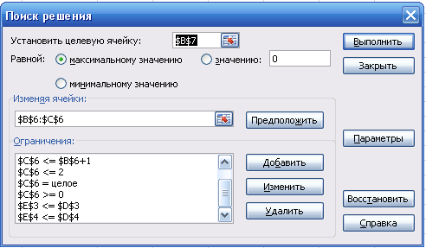
Задаем целевую ячейку В7 (так как нам нужно найти максимальный доход) и указываем максимизацию, изменяя ячейки В6 и С6.
Задаем ограничения по условию задачи:
Ячейки В6 и С6 должны быть целыми и неотрицательными, так как это количество сапог (В6=целое, С6= целое, В6≥ 0, С6≥ 0).
Фактически нужное количество исходных продуктов обязано быть меньше или равно количеству максимально возможного запаса (Е3≤ D3, Е4≤ D4). По условию задачи, суточный спрос на сапоги второго фасона никогда не превышает спроса на сапоги первого фасона более чем на одну пару. Следовательно, появляется ограничение: С6≤ В6+1. Спрос на сапоги второго фасона никогда не превышает двух пар в сутки. Значит, С6≤ 2.
- Нажать кнопку Выполнить. Сохраните найденное решение. Переименуйте лист 3 в «Сапоги». Результат сохраните в файл в свою папку под названием «Поиск решения ваша фамилия».

Задача 4.* Напишите программу, которая находит все минимумы и максимумы функции $f(x)=x^{3}+3x^{2}−9x−5+5\text{sin}x−5\text{cos}x$ на отрезке [-5;5] с точностью 0,001, используя метод «золотого сечения», причём на каждом шаге цикла вычисляется только одно новое значение функции. Границы интервала для поиска каждого минимума и максимума определяются автоматически. Определите координаты точек максимума и минимума заданной вам функции на этом отрезке:

Задача 5.* Банка имеет форму цилиндра, размеры которого задаются радиусом $R$ и высотой $H$. Площадь полной поверхности банки вычисляется как сумма площади боковой поверхности и площадей двух кругов-оснований. Найдите размеры банки, которая имеет максимальный объем при площади полной поверхности 100 см².

